МУНИЦИПАЛЬНОЕ БЮДЖЕТНОЕ УЧРЕЖДЕНИЕ ДОПОЛНИТЕЛЬНОГО ОБРАЗОВАНИЯ ГОРОДА ИРКУТСКА
«ДОМ ДЕТСКОГО ТВОРЧЕСТВА №5»

РАССМОТРЕНА  на методическом совете  МБУДО г. Иркутска «ДДТ №5»  Протокол № ______  «_____» ___________ 2021 г. | УТВЕРЖДАЮ  Директор МБУДО г. Иркутска «ДДТ №5»  ____________С.А. Золотухин  (подпись, печать)

МЕТОДИЧЕСКАЯ РАЗРАБОТКА
Игровой программы
«По следам тигра»

Разработчик:
Пащенко Татьяна Анатольевна,
педагог дополнительного образования

г. Иркутск
2021 г.

Введение

Актуальность:
В настоящее время остро стоит проблема разумного использования школьниками свободного времени. Современные дети умеют себя занять, а порой вовсе не представляют, как может быть организован интересный и полезный отдых. Все дети нуждаются в заряде позитивной энергией, в атмосфере доброжелательности, веселья и радости. Детям важно передать знания о традициях и разных формах празднования значимых во все времена моментов, к которым прежде всего следует отнести самое весёлое и интересное время зимой – новогодние праздники. Очень часто в семье по различным причинам некому уделить детскому досугу при новогодних празднованиях.
Встреча Нового года - это не только подарки и возможность отдохнуть от учебной деятельности, это веселые игры, интересные конкурсы, энергичные танцы, а еще сюрпризы и много смеха. Ну, а если к этому развлекательному коктейлю добавить познавательный и информативный элемент на актуальную тему, весело и в игровой форме рассказать о интересных особенностях празднования Нового Года, получится насыщенная игровая программа. Это мероприятие способно не только зарядить детей веселым бодрым настроением, но и помогает сплочению детских коллективов, разнообразию их досуга.

Дата проведения: 25.12

Место проведения: МБУ ДО г. Иркутска «Дом детского творчества №5» подразделение ДК «Ленинец» ул. Пржевальского, 28

Продолжительность: 1 академический час

Целевая аудитория: 5-12 лет

Цель: организация личностно-значимого, активного, полезного досуга детей.
Задачи:
1. Формировать положительные межличностные отношения между детьми, совершенствовать навыки общения и навыки групповой работы в разновозрастных группах.
2. Активизировать желание интересно и полезно проводить свободное время.
3. воспитывать понимание и значение праздника, умение культурно его встретить;

Ожидаемые результаты:

• Личностные:
Участник умеет организовывать и осуществлять сотрудничество и кооперацию со сверстниками;
Ученик осмысленно относится к тому что делает, знает для чего он это делает
Осуществляет добрые дела, полезные другим людям.

• Метапредметные:
Ученик принимает учебную задачу, соотносит свои действия с этой задачей, ищет способ её решения, осуществляя пробы;
Ученик намечает действия при работе в паре, составляет простой план действий;
Сопоставляя свои действия и результат, понимать причины своего неуспеха;

• Предметные:

готовность к нравственному самосовершенствованию, духовному саморазвитию;
сформированность представлений о новогодних персонажах, традициях, символах года по восточному календарю;

Методы: игра

Материалы и инструменты: бумажные напечатанные следы (6 шт.), костюм Бабы Яги, Тигр (мягкая игрушка), напечатанное и разрезанное по буквам поздравление, напитки в стаканах, бумажные снежинки, снег в спрее, картинка лабиринта, колонки, телевизор, подарки для поздравления

Ход мастер-класса

1. Орг. момент (вступительная часть игровой программы)
2. Мотивационный момент
3. Теоретическая и практическая части
4. Заключение
Ход занятия
- Организационная часть

Баба яга - Здравствуйте! Здравствуйте! Здравствуйте!
Нас солнца луч смешит и дразнит,
Нам нынче весело с утра.
Нам зима дарит звонкий праздник,
А главный гость на нём – игра.
- Я хочу задать вопрос. Он совсем, совсем не прост.
Какой праздник нас ждет?

Дети отвечают. – Новый год

Баба яга – Верно. Мы уже почти попрощались с быком и должны были встретить новый символ года.
Так вышло, что пути к нам тигр потерялся, точнее я его припрятала, но он оставил несколько следов. Если вы не сможете найти символ года, то новый год никогда не наступит!!!!
Вот первый след. Чтобы я вам его отдала нужно отгадать загадку.

Он рычит – гроза зверей,
С ним вам не до игр
Отгадайте, кто же Он?
Ну, конечно ….

Дети - (тигр)
Баба Яга - А может быть Леопард, или Гималайский медведь?
Дети - (тигр)

Баба Яга - Ну, конечно тигр.

След – это подсказка на нём написано, где нужно искать следующую подсказку. Важно на пути поиска подсказок я вам буду всячески мешать.
Чья команда победит - она получит приз, чтобы победить вам нужно соблюдать важное правило, не мешать и не разговорить с другой командой. Понятно?

- Основная часть
Я даю вам первую подсказку.

1 след
Первым делом, я пошел в гости в другу светофору.

Станция «Светофор»
На данной станции необходимо собрать новогоднее поздравление из спрятанных по комнате букв.

Баба Яга. Тигр хотел поздравить вас с новым годом, но я разорвала его поздравление, чтобы скрыть всё следы!!!!! Буквы поздравления ветер разнес по всему кабинету. Ваша задача найти все буквы и собрать новогоднее поздравление. Только тогда светофор отдаст вам следующую подсказку.

2 след
Потом я проголодался

Станция «Кухня»
На станции стоят стаканы с напитками. (томатный сок, чай, газировка, детское пюре).

Баба Яга. Он Был таким голодным с дороги!!! Вы наверное тоже проголодались. Мне нужен один смельчак! В этих стаканах волшебные жидкости. Тебе (добровольцу) нужно отгадать, где, какая жидкость. И только тогда я отдам следующий след.

3 след
«Есть у меня недруг — Злой Мороз, который превращает в куски льда все, что встретит на пути. Остановите его! Окутайте снегом все ледяные фигуры, чтобы ваш дом не заледенел целиком!»

Станция «Холодильник»
В холодильнике спрятаны снежинки из бумаги

Баба Яга. Где спрятан лёд? У меня есть волшебный спрей, которым можно побороть злого мороза. (Искусственный снег в спрее)
Ладно молодцы. Вы стали еще ближе к тигру. Вот ваша следующая подсказка, только к сожалению она разорвана. Упс. (Дети собирают разрезанный след с картинкой)

4 след
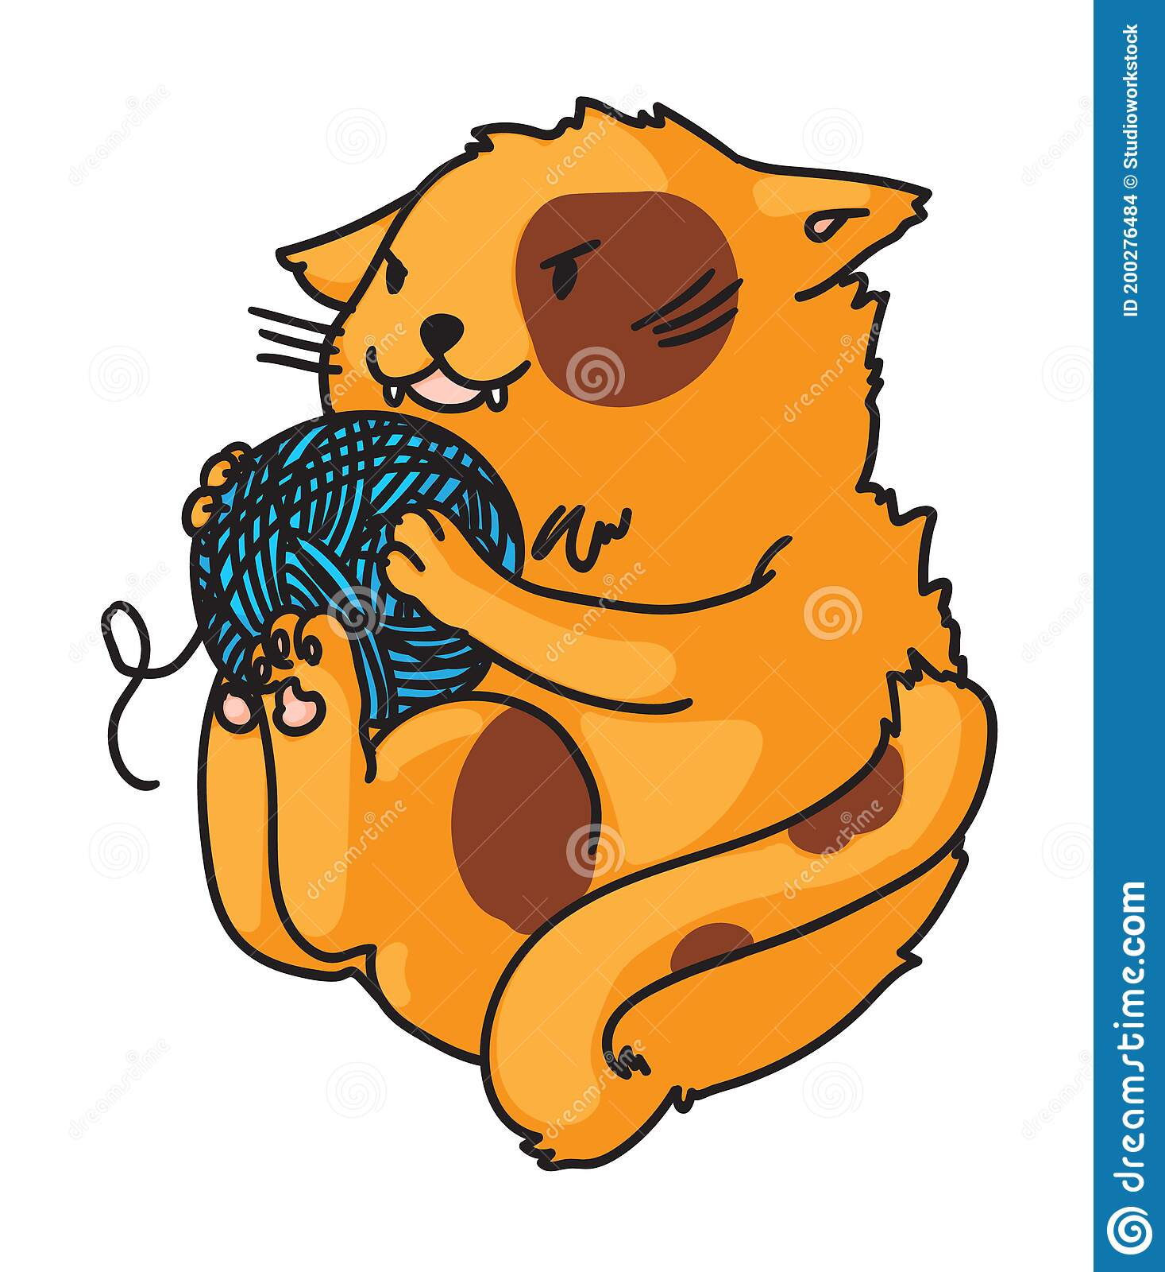

Станция «Кабинет макраме»

Баба Яга. Тигр играл и случайно запутал новогоднюю гирлянду. Вам нужно пройти по лабиринту гирлянды и произнести фразу, которая написанная на шариках.


5 след
Я очень люблю танцевать!!!!

Станция «Колонки»
Баба Яга.

Ваша задача станцевать самый радостный, новогодний танец.
Молодцы.

6 след
Следующая подсказка на телевизоре

Видеозадание в телевизоре (https://youtu.be/iKv2FwqbdhI):
«Ребята, меня спрятала Баба Яга! Я всегда боялся её, а теперь не боюсь. Я знаю, что она добрая, просто никто никогда ничего хорошего для неё не делал. Давайте сделаем приятно Бабе Яге и она выпустит меня. Скажите её 10 комплиментов»

Баба Яга. Спасибо дети, вы подняли мне настроение. Вы очень добрые. Вы выполнили всё задания, и теперь я всегда буду доброй. Отпущу я тигра. Да наступит новый год!!!

Баба яга идет в начало квеста показывает тигра и вручает шоколадные подарки.

- Рефлексия
Зимний праздник Новогодний Мы справляли здесь сегодня. Очень много вы смеялись, А довольными остались!? Если хлопали в ладоши, Значит, праздник был хороший
- Завершающий
До скорых встреч ребята

Источники:
- https://www.maam.ru/detskijsad/scenarii-kvest-igry-posvjaschyonoi-dnyu-tigra-po-sledam-carja-taigi.html
- https://snova-prazdnik.ru/stsenarij-detskogo-novogodnego-kvesta/
- https://super-positive.ru/novogodnij-kvest-doma/

